Estudo Exploratório sobre o Uso de Agrotóxicos em Ituiutaba (MG)

¹Maísa Comar Pinhotti Aguiar
¹Universidade do Estado de Minas Gerais (UEMG)- Unidade Ituitaba, e-mail: maisa3.geo@hotmail.com

Grupo temático 3: Educação
Ambiental e Saúde
Eixo: Saúde pública e sustentabilidade

Resumo

O uso de agrotóxicos no Brasil figura como tema central no debate sobre agricultura, saúde pública e meio ambiente, pois o país situa-se entre os maiores consumidores mundiais dessas substâncias, impulsionado principalmente pelo modelo de produção agrícola em larga escala, voltado para commodities como soja, milho e algodão. Esse modelo produtivo exige controle rigoroso de pragas, resultando no uso intensivo de defensivos químicos, o que pode acarretar impactos na saúde humana e ao meio ambiente, além de contaminação de solos, rios e aquíferos. Diante desse cenário nacional de elevado consumo de agrotóxicos, este estudo buscou avaliar o conhecimento sobre os riscos associados ao uso desses produtos na região de Ituiutaba (MG). A pesquisa foi feita por meio de um formulário Google Forms respondido por discentes e público externo da UEMG. As perguntas abordaram o nível de conhecimento dos participantes sobre os efeitos dos agrotóxicos, os fatores associados ao uso inadequado e a capacidade de reconhecer sintomas de intoxicação. Os resultados indicam que, embora a maioria reconheça os riscos associados ao uso de agrotóxicos, persiste uma lacuna significativa quanto à identificação de sintomas de intoxicação e às medidas adequadas de resposta, evidenciando a necessidade de ações educativas contínuas.

Palavras-chave: Segurança do trabalhador; Manuseio de agrotóxicos; Saúde pública.

Introdução

Os agrotóxicos são insumos importantes no combate a pragas agrícolas e incluem substâncias como inseticidas, fungicidas, herbicidas, rodenticidas, moluscicidas e nematicidas. Eles possibilitam o aumento da produtividade agrícola e a segurança alimentar, sendo que cerca de um terço dos produtos agrícolas é produzido com o uso de pesticidas e sem eles haveria uma perda de 78% na produção de frutas, de 54% na produção de hortaliças e de 32% na produção de cereais, segundo Tudi et al (2021).
No Brasil o termo agrotóxico foi oficialmente adotado a partir da Lei Federal nº 7.802, de 1989 e sua regulamentação pelo Decreto nº 4.074, de 2002 (BRASIL, 2002).
No entanto, apesar de seus benefícios para a produção agrícola, eles podem ser perigosos para os seres humanos e o meio ambiente e seu uso intensivo acarreta riscos significativos à saúde humana e ao meio ambientde acordo com Merlino (2023), Tudi et al (2021), Yera et al (2020) e Lopes et al (2018).
Conforme Pimentel (1995) e Michereff e Barros (2001), do volume de regularmente aplicados em culturas como milho, soja, algodão entre outras, menos de 10% desse volume efetivamente atinge as pragas-alvo, o que significa que a maior parte do produto atinge a biota benéfica, como os inimigos naturais, e pode contaminar o solo, a água e a atmosfera do ecossistema. As perdas, de acordo com os autores, devem-se à indaqueção do uso de tecnologias e momentos de aplicação e há uma dispersão por meios como solo, ar e água.
Yera et al (2020) destacam em seu trabalho, a ocorrência de agrotóxicos na atmosfera em áreas rurais e urbanas em todo o mundo e os riscos asssociados à essa exposição aérea.
Quanto aos riscos à saúde associados ao uso de agrotóxicos, eles são classificados pela ANVISA (2019) em duas categorias: efeitos agudos e efeitos crônicos. Os efeitos agudos são aqueles resultantes da exposição a um ou mais agentes tóxicos, capazes de causar dano aparente em um período de 24 horas. Já os efeitos crônicos resultam de uma exposição contínua a doses relativamente baixas de um ou mais produtos.
Zhou, Li e Achal (2025), Gaboardi, Candiotto e Panis (2023), Silvério et al (2020), Montenegro (2024), Ahmad et al (2024), Lopes et al (2018) entre outros autores, destacam os riscos ocupacionais e para a saúde do trabalhador e população está exposta com a aplicação frequente de agrotóxicos entre eles intoxicações agudas e crônicas, vários tipos de câncer (câncer cerebral, câncer de mama, câncer de próstata, câncer de bexiga e câncer de cólon), neurotoxicidade, infertilidade , leucemia e diabetes, problemas respiratórios, impactos na saúde mental, sendo esse panorama resultado da adoção insuficiente de equipamentos de proteção individual (EPIs), o baixo acesso à informação técnica e a permissividade regulatória no Brasil.
No Brasil, onde o modelo agrícola é fortemente baseado na produção de commodities, o consumo dessas substâncias está entre os maiores do mundo, ampliando a exposição de trabalhadores e comunidades rurais. Rigotto et al (2014) destacam o aprofundamento das tendências de contaminação ao longo do tempo pelo fato de as principais culturas produzidas no Brasil como milho, soja e cana de açucar serem monocultivos químico-dependentes, consumindo cerca de 83% do total de agrotóxicos comercializados.
Dados da FAO (2022) e Majolo e Rempel (2018) revelam que, nas últimas três décadas, a compra de agrotóxicos o Brasil ficou atrás apenas dos Estados Unidos, tendo o país se tornado o maior importador mundial destas substâncias em 2021. Adicionalmente, Panis et al. (2022) e Fundação (2024) ressaltam que empresas sediadas na União Europeia comercializam agrotóxicos proibidos em seus próprios territórios para outros países como os da Amércia do Sul. Entre eles estão a Atrazina, Ametryn, Carbaryl, Ethoxysulfuron, Fipronil, todos com grande potencial de contaminação do meio ambiente e riscos à saúde humana, o que sinaliza um alerta sobre o potencial perigo desses produtos.
Assim, considerando o uso intensivo de agrotóxicos na região onde se insere a área de estudo, onde há intensa produção de commodities como soja, milho e cana-de-açúcar, este estudo buscou avaliar o nível de conhecimento sobre os riscos associados ao uso de agrotóxicos entre discentes e público externo da UEMG, na região de Ituiutaba (MG).

Metodologia
O estudo foi desenvolvido em quatro etapas: levantamento bibliográfico, identificação do público-alvo, aplicação de questionário e análise dos dados.
O questionário, elaborado no Google Forms, foi disponibilizado por meio de QR Code aos discentes dos cursos de Engenharia Agronômica e Tecnologia em Produção Sucroalcooleira, além de produtores rurais da região, entre setembro de 2024 e fevereiro de 2025.
O instrumento continha perguntas fechadas sobre:
- conhecimento dos riscos associados ao uso de agrotóxicos;
- capacidade de identificar sintomas de intoxicação;
- fatores que contribuem para o manuseio inadequado;
- uso correto de Equipamentos de Proteção Individual (EPIs).
Foram solicitadas informações sociodemográficas (idade, gênero e escolaridade), sem coleta de dados pessoais, em conformidade com a LGPD.

Resultados e Discussão
O questionário foi respondido por 18 participantes. A maioria era do sexo masculino (87%) e residente em Ituiutaba (60%), sendo que 77% possuíam ensino superior completo ou em andamento.
Sobre o conhecimento dos riscos à saúde, 60% afirmaram conhecer os perigos associados à exposição a agrotóxicos, enquanto 40% demonstraram desconhecimento parcial ou total (Figura 2), evidenciando lacunas importantes na formação técnica. Além disso, esse desconhecimento indica que provavelmente os riscos estão sendo subestimados pelos respondentes.

Figura 2- Respostas à pergunta: Você conhece os potenciais riscos à sua saúde da exposição a esses produtos?
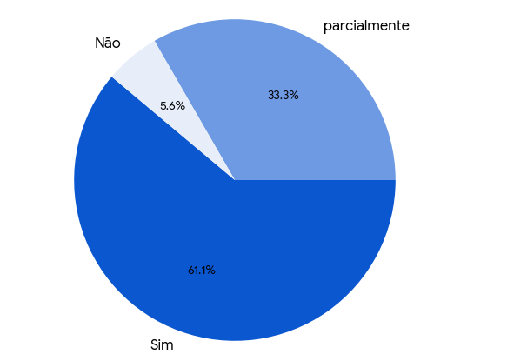
Fonte: Autora (2026)

Esse padrão é consistente com as observações de Silvério et al. (2020), que identificaram baixa escolaridade e insuficiente orientação técnica como fatores que contribuem para o uso inadequado de equipamentos de proteção individual (EPI). Embora o público-alvo deste estudo não seja composto exclusivamente por trabalhadores rurais, observa-se que o desconhecimento persiste mesmo em contextos acadêmicos, sugerindo que a problemática transcende o ambiente agrícola e alcança também espaços de formação profissional.
Em relação a pergunta sobre os fatores que contribuem para os riscos do aplicador no uso dos agrotóxicos, as respostas indicadas na Figura 3 mostram que a falta de informações sobre a classificação dos riscos desses produtos aliada à confiança do aplicador e falta de leitura dos rótulos contribuem para aumentar esses riscos, expondo-o a eventuais problemas de saúde. Observação semelhante é feita por Santos et al (2021) que destacam que o uso excessivo desses produtos em determinados locais pode se relacionar a agricultores desinformados, que não são devidamente instruídos sobre o correto manuseio.

Figura 03- Respostas à pergunta: Que aspectos você acha que influenciam no uso e manuseio incorreto dos agrotóxicos? Marque os itens que julgar importantes.
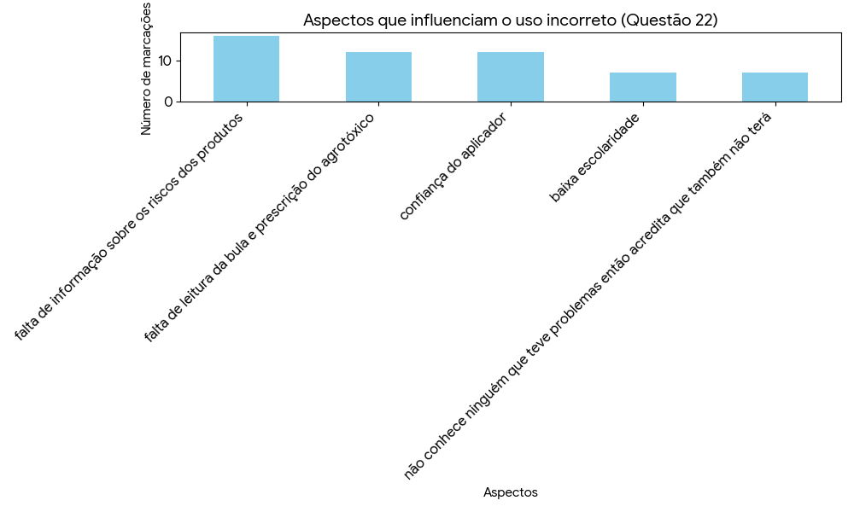

Fonte: Autora (2026)

Esse resultado converge igualmente para os estudos de Silvério et al. (2020) e Panis et al. (2022), que destacam a baixa adesão a práticas seguras no campo, configurando um cenário de informação insuficiente e políticas frágeis de proteção.
Quanto à questão sobre como proceder em caso de intoxicação, mais de 70% dos respondentes afirmaram não saber como agir ou para onde encaminhar a pessoa afetada. Esse dado indica falhas na identificação de sintomas, na notificação e busca por atendimento adequado, mostrando a vulnerabilidade a que estão expostos os aplicadores desses produtos e sua família. Essa situação resulta, consequentemente, na subnotificação de casos no sistema público de saúde, conforme evidenciado nos estudos de Vasconcelos et al. (2014) e Silvério et al. (2020).
Assim, o estudo realizado demonstra a necessidade de campanhas educativas voltadas ao público universitário e aos trabalhadores rurais, abordando riscos, práticas seguras de aplicação e procedimentos de emergência. Além disso, é fundamental que programas de educação e treinamento sobre o manuseio, o armazenamento e o uso adequados de agrotóxicos sejam estendidos a todos que integram a cadeia que utiliza esses produtos além dos trabalhadores e aplicadores.
Um aspecto a ser ressaltado, é que embora o questionário tenha sido disponibilizado a um público amplo ( mais de 100 pessoas), o número de respostas obtidas (18 participantes) ficou abaixo do esperado. Esse baixo engajamento pode ser interpretado como um indicador adicional da pouca mobilização social em torno do tema, refletindo possível desinteresse pelo tema, naturalização do uso de agrotóxicos ou baixa percepção de risco entre estudantes e trabalhadores rurais.
A reduzida participação reforça observações de estudos como de Majolo e Rempel (2018) e Vasconcelos et al (2014) que apontam dificuldades na sensibilização de públicos expostos, mesmo diante de evidências consolidadas sobre os impactos dos agrotóxicos na saúde e no ambiente, evidenciando a necessidade de estratégias mais eficazes de comunicação e educação em saúde
Os resultados obtidos neste trabalho sobre o desconhecimento de sintomas de intoxicação e falta de informações para agir nesses casos, demonstram que o uso desses produtos ainda não é encarado com a seriedade que ele demanda e isso pode representar um risco ainda maior para o meio ambiente e para a saúde pública, pois, uma vez que o usuário desconhece parcial ou totalmente os impactos causados por esses produtos, tem-se a ocorrência de problemas ambientais e de saúde que não entram para as estatísticas oficiais.

Conclusão
O estudo evidencia que, embora os participantes reconheçam os riscos associados ao uso de agrotóxicos, persistem lacunas críticas relacionadas ao manuseio seguro, à identificação de sintomas de intoxicação e às ações de emergência. A ausência de iniciativas estruturadas de educação e conscientização na região reforça a necessidade de políticas públicas, capacitações técnicas e integração entre universidade, produtores e serviços de saúde.
Esses resultados contribuem para o diagnóstico local sobre vulnerabilidades relacionadas ao uso de agrotóxicos e podem subsidiar ações de extensão, campanhas educativas e estratégias de vigilância em saúde.

Referências
Ahmad M.F, Ahmad F.A., Alsayegh AA, Zeyaullah M, AlShahrani AM, Muzammil K, Saati AA, Wahab S, Elbendary EY, Kambal N, Abdelrahman MH, Hussain S. Pesticides impacts on human health and the environment with their mechanisms of action and possible countermeasures. Heliyon, Apr 4;n. 10, v7:. 2024. doi: 10.1016/j.heliyon.2024.e29128
ANVISA. Resolução da Diretoria Colegiada - RDC nº 294, de 29/07/2019. Disponível em: https://anvisalegis.datalegis.net/action/UrlPublicasAction.php?acao=abrirAtoPublico&num_ato=00000294&sgl_tipo=RDC&sgl_orgao=RDC/DC/ANVISA/MS&vlr_ano=2019&seq_ato=000&cod_modulo=310&cod_menu=8542. Acesso em: 08 fev. 2025.
BRASIL. Decreto nº 4.074, de 4 de janeiro de 2002. Regulamenta a Lei no 7.802, de 11 de julho de 1989, que dispõe sobre a pesquisa, a experimentação, a produção, a embalagem e rotulagem, o transporte, o armazenamento, [...] e a fiscalização de agrotóxicos, seus componentes e afins, e dá outras providências. Diário Oficial da União: seção 1, Brasília, DF, ano 139, n. 5, p. 1-12, 8 jan. 2002.
FAO. Pesticides Use, Pesticides Trade and Pesticides Indicators–Global, Regional and Country Trends, 1990–2020. Food and Agriculture Organization of the United Nations; Rome, Italy: 2022. Disponível em: https://www.fao.org/3/cc0918en/cc0918en.pdf.
FIOCRUZ. Agrotóxicos, saúde e ambiente: uma introdução ao tema.. Capítulo 1. Disponível em: https://portal.fiocruz.br/sites/portal.fiocruz.br/files/documentos/cap_01_veneno_ou_remedio.pdf, 2003. Acesso em: 20 jan. 2024.
Gaboardi, S. C., Candiotto, L.Z.P., Panis, C. Agribusiness in Brazil and its dependence on the use of pesticides. Hygiene and Environmental Health Advances, n.8. 2023. https://doi.org/10.1016/j.heha.2023.100080
FUNDAÇÃO Heinrich-Böll. Atlas dos Agrotóxicos. Rio de Janeiro, 2ª ed., 2024. Disponível em https://br.boell.org/pt-br/2023/12/01/atlas-dos-agrotoxicos
LOPES, C. V. A., Albuquerque, G. S.C de. Agrotóxicos e seus impactos na saúde humana e ambiental: uma revisão sistemática. Saúde Debate, Rio de Janeiro, V. 42, N. 117, P. 518-534, abril-jun 2018. DOI: 10.1590/0103-1104201811714.
MAJOLO, F, Rempel, C. Impact f the use of pesticides by rural Workers in Brazil. RBCIAMB, n.50, dez 2018, 1-25 p. DOI: 10.5327/Z2176-947820180357
Merlino, T. Tudo que você (não) queria saber sobre os agrotóxicos.Riode Janeiro: Fundação Henrich Boll Stiftung, 2023, 14 p. Disponível em https://br.boell.org/pt-br/2023/11/27/tudo-o-que-voce-nao-queria-saber-sobre-os-agrotoxicos. Acesso em: 05 jan. 2024
michereff, s. j., Barros, R. Proteção de plantas na agricultura sustentável. Eds. Sami Jorge Michereff, Reginaldo Barros. –Recife: UFRPE, Imprensa Universitária, 2001. 368 p. Disponível em https://www.bibliotecaagptea.org.br/agricultura/defesa/livros/PROTECAO%20DE%20PLANTAS%20NA%20AGRICULTURA%20SUSTENTAVEL.pdf
Montenegro, M., Dolce, J. (org). Atlas dos Agrotóxicos: Fatos e dados do uso dessas substâncias na agricultura. Rio de Janeiro: Fundação Henrich Boll Stiftung, 2024
PANIS, C.; Gaboardi, S.C.; Gurzenda, S.; Cruz, J.; Castro, M.; Lemos, B. Widespread pesticide contamination of drinking water and impact on cancer risk in Brazil. Environment International, Volume 165, July 2022. https://doi.org/10.1016/j.envint.2022.107321.
PIMENTEL, D. Amounts of Pesticides Reaching Target Pests: Environmental Impacts and Ethics. Journal of Agricultural and Environmental Ethics, 8(1), 17-29, 1995. Disponível em https://r.jordan.im/download/environmentalism/pimentel1995.pdf
RIGOTTO, R. M. , Vasconcelos, D. P. E, Rocha, M. M. Pesticide use in Brazil and problems for public health. Cadernos de Saúde Pública 2014; 30(7) doi: 10.1590/0102-311XPE020714

SANTOS, C. E. et al. Mapeamento do potencial de contaminação das águas subterrâneas e superficiais por agrotóxicos no noroeste do Rio Grande do Sul. Geociências, São Paulo, v. 40, n. 4, p. 951 - 966, 2021
SILVÉRIO, A. C. P et al. Avaliação da atenção primária à saúde de trabalhadores rurais expostos a praguicidas. Rev Saude Publica, v54 n. 9, 2020. http://doi.org/10.11606/s1518-8787.2020054001455
Tudi M, Ruan, H.D., Wang L., Lyu J., Sadler R, Connell, D., Chu C., Phung, D.T. Agriculture Development, pesticide application and its impact on the environment. Int J Environ Res Public Health. 2021 Jan 27;18(3):1112. doi: 10.3390/ijerph18031112

VASCONCELOS, M.V., Freitas, C.F., Silveira, C.A. Caracterização do uso de agrotóxicos entre trabalhadores rurais. Saúde (Santa Maria), Santa Maria, Vol. 40, n. 2, Jul./Dez., p.87-96, 2014

YERA, A. M. B e tal. Occurrence of Pesticides Associated to Atmospheric Aerosols: Hazard and Cancer Risk Assessments. J. Braz. Chem. Soc., Vol. 31, No. 6, 1317-1326, 2020. http://dx.doi.org/10.21577/0103-5053.20200017

ZHOU, W., Li, M., Achal, V. A comprehensive review on environmental and human health impacts of chemical pesticide usage. Emerging Contaminants, n. 11, 2025. https://doi.org/10.1016/j.emcon.2024.100410

